Тест
«Автономное пребывание человека в природной среде»

Задание 1
Определите причины вынужденного автономного существования в природных условиях:
а) выпадение осадков; б) авария транспортных средств (автомашин, самолетов, речного и морского транспорта); в) потеря части продуктов питания; г) потеря компаса; д) потеря группы в результате отставания или несвоевременного выхода к месту сбора; е) несвоевременная регистрация группы перед выходом на маршрут ж) потеря ориентировки на местности; з) резкое понижение температуры воздуха

Задание 2
Решение оставаться на месте аварии принимают в тех случаях, если
а) в течение трех суток нет связи и помощи; б) люди не могут быть обнаружены спасателями на этом месте из-за окружающей их густой растительности; в) место происшествия точно не определено, местность незнакомая и труднопроходимая; г) возникла непосредственная угроза жизни: лесной пожар, наводнение и другое; д) сигналы бедствия или сообщение о месте происшествия переданы при помощи аварийной радиостанции.

Задание 3

Соблюдение питьевого режима одно из условий нормального функционирования организма человека. Его значимость возрастает в автономном пребывании в условиях природной среды.
Перечислите основные правила питьевого режима:
Вариант ответа.
- Снизить физические нагрузки.
- Снизить темп ходьбы.
- Не разговаривать на маршруте (меньше разговаривать).
- Утром перед началом движения выпить подсоленной воды.
- Не пить во время движения на маршруте.
- Во время движения на маршруте только полоскать рот, делать 2-3 маленьких глотка.
- Не допускать перегревания организма за счет одежды.
- По возможности увлажнять одежду в жаркую погоду.
- Увеличить частоту остановок для отдыха.
- Пить воду после приема пищи.

Задание 4
Укажите признаки улучшения погоды:

а) обильная ночная роса или туман;
б) появление на небе перистых облаков в виде длинных полос;
в) мошкара вьется кругами, а комары – столбом;
г) в безветренную погоду дым от костра поднимается вверх;
д) если чайки не садятся на воду, не улетают далеко от берега.

Задание 5

Какие условия определяют выбор оставаться на месте в условиях вынужденной автономии в природной среде?

а) сигнал бедствия или сообщение о месте происшествия переданы;
б) точно известно местонахождение ближайшего населенного пункта;
в) место происшествия точно не определено, местность незнакомая и труднопроходимая;
г) в течение трех суток нет связи и помощи;
д) направление на ближайший населённый пункт и расстояние до него не известно.

Задание 6
Соотнесите изображения животных с действиями, которые вы должны предпринимать при встрече с ними
А | если его побеспокоить, может быстро перейти в нападение. В брачный период (с августа по октябрь) животное может проявлять агрессивность. Его средства обороны и нападения - массивные копыта и тяжёлые острые рога. Животное передвигается по лесу очень шумно, так что избежать встречи с ним просто - свернуть с его дороги и быстро уйти. |  | 1 | Кабан  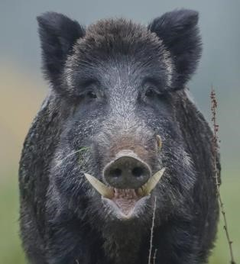
Б | выходит на охоту ночью и старается держаться подальше от людей. Если вы заметили, что животное не убегает и внимательно вас разглядывает, то бежать не рекомендуется. Дикое животное, увидев, что вы бросились наутёк, может решить, что вы для него потенциальная жертва, и, скорее всего, нападёт на вас. От него не убежать, он легко в несколько прыжков настигнет вас. Отходите назад спиной вперёд или боком, стараясь не смотреть ему в глаза. |  | 2 | Лось  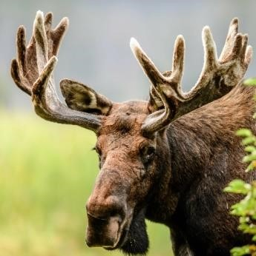
В | шумно передвигается по лесу. Как правило, это животное, заметив туристов, тут же сворачивают и скрываются в чаще. Иногда маленькие детёныши из любопытства могут выйти к туристскому биваку. Не стоит до них дотрагиваться, даже подходить близко. Где-то рядом самка, которая в гневе очень опасна. Спастись от животного можно на дереве, терпеливо ожидая, пока дикое животное потеряет к вам интерес. Другой способ избавиться от него - это крики и свист, громкие удары по дереву и по металлу. |  | 3 | Медведь  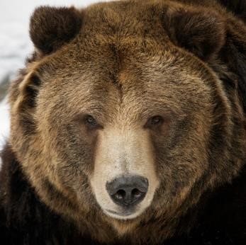
Г | очень осторожный зверь, нечасто его можно увидеть. Его присутствие выдают лишь многочисленные следы его деятельности. Чтобы избежать встречи с животным, необходимо передвигаться всей группой туристов в лесу, переговариваясь громкими голосами. Увидев животное на далёком расстоянии, осторожно обойдите это место стороной. При неожиданной встрече на близком расстоянии, нельзя убегать. Необходимо, стараясь максимально сохранять спокойствие, оставаться на месте, |  | 4 | Волк  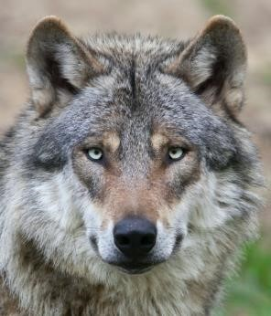
 | громким криком призывая на помощь, или, медленно пятясь, отступать. Раненое животное всегда обходите стороной.

Задание 7
Где чаще всего обитают клещи?

а) сухостой; б) влажные места с высокой травой; в) в людных, хорошо освещаемых местах; г) возле магистралей и автомобильных трасс; д) на детских площадках.

Задание 8
Определите след волка

а) 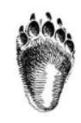 б)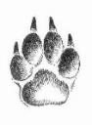 в)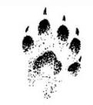 г)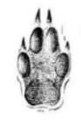

Задание 9
Значком «Турист России» награждаются туристы, выполнившие установленные требования, овладевшие основами туризма и достигшие
а) 12-летнего возраста;
б) 14-летнего возраста;
в) 16-летнего возраста;
г) 18-летнего возраста.

Задание 10
Находясь в лесу, вы обнаружили, что возвратились на то же место, где побывали не так давно. День пасмурный, сориентироваться по солнцу не представляется возможным. При входе в лес в 8 часов солнце светило вам прямо в глаза. Железнодорожное полотно осталось за спиной, перпендикулярно вашему направлению движения. Собирая грибы, вы не заметили, что тучи закрыли солнце. Стал накрапывать мелкий дождь, похолодало. Вы будете пытаться сориентироваться, используя признаки местных предметов. Какие? Поясните более подробно

Решение (вариант ответа):
Определение сторон горизонта по признакам местных предметов основано на положении этих предметов по отношению к солнцу:
- деревья, большие камни и скалы с северной стороны обрастают мхом;
- муравейники в лесу почти всегда находятся с южной стороны деревьев;
- северная сторона муравейника круче южной;
- ягоды раньше приобретают окраску зрелости с южной стороны;
- ветки деревьев чаще и длиннее всегда с южной стороны;
- на северной стороне деревьев кора всегда грубее и тем нее, чем на южной;
- кольцевые слои годовых приростов древесины всегда шире с южной стороны;
- на северных окраинах лесных полян и прогалин трава, как правило, гуще;
- в сырую погоду на стволах деревьев, особенно сосен, с севера выступает тёмная полоса;
- лесные просеки вырубаются по линиям «север-юг» и «восток-запад». На пересечении просек устанавливаются столбы. На каждом столбе в верхней части стоят цифры, ребро между двумя гранями с наименьшими цифрами показывает направление на север.

Задание 11
Определите соответствие между изображениями сигналов, выполняемых потерпевшими бедствие, а также поисково-спасательными воздушными самолётами (вертолётами) при бедствии российских воздушных судов на территории Российской Федерации, с помощью фигуры человека и с помощью парашюта, исходя из значения сигнала

Выполнение сигнала Выполнение сигнала с помощью фигуры с помощью человека парашюта
1. | 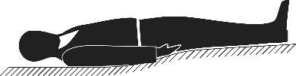 |  | А. | 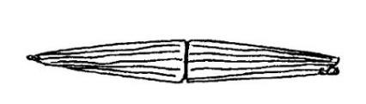
2. |  |  | Б.
3. |  |  | В. | 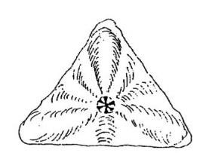
4. |  |  | Г.
5. |  |  | Д. | 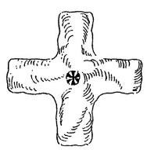

Число, обозначающее правильное значение сигнала, выполняемого с помощью фигуры человека, и букву, обозначающую правильное значение сигнала, выполняемого с помощью парашюта, вставьте рядом со значением соответствующего сигнала
Ответ:
Значение сигнала | Выполнение сигнала  с помощью фигуры человека | Выполнение сигнала  с помощью парашюта
Произошло лётное происшествие, имеются пострадавшие
Нуждаемся в продовольствии, воде, в тёплом обмундировании
Покажите, в каком направлении идти
Здесь можно произвести посадку
Здесь садиться нельзя

Задание 12
Как туристы должны подать сигнал поисково-спасательной группе, который будет говорить о том, что нужна медицинская помощь?

а) б) в) 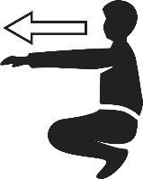 г) 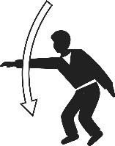

Задание 13

Помощь в ориентировании по сторонам света, может оказать осмотр обыкновенной берёзы. На какой стороне кора темнее, потрескавшаяся испещрена наростами и неровностями?

а) юг;
б) север; в) запад; г) восток.

Задание 14

Возможные заболевания в туризме
Укажите соответствие видов опасностей к типам заболевания
Виды опасностей | Типы заболевания
Нарушение привычного режима дня и правильного режима  питания | Нарушения обменных процессов, кишечные расстройства, гастриты
Длительное физическое напряжение, переноска тяжестей по пересеченной местности | Искривление позвоночника, расширение вен, заболевания суставов
Укусы насекомых | Клещевой энцефалит
Высокогорье | Нарушение сердечной деятельности; высотная (горная) болезнь

Задание 15
Вопрос водообеспечения является одним из самых важных в условиях автономного существования. Проанализируйте изображение.
А. Напишите какой метод получения воды изображён на картинке.
Б. Опишите принцип действия данного метода получения воды.
В. Опишите порядок изготовления устройства для получения воды данным методом.
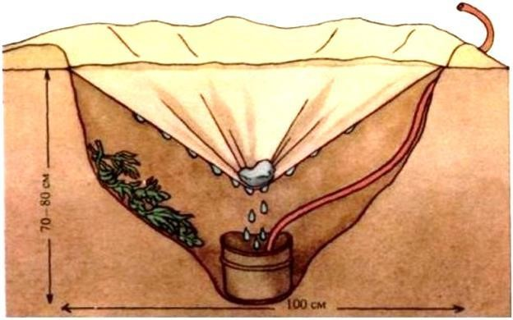
Ответ:
А. На картинке изображён метод получения воды путём конденсации.
Б. Солнечные лучи нагревают воздух и землю под плёнкой до насыщения воздуха водными парами. Водяные пары конденсируются в виде капель на плёнке и стекают в ёмкость. В. Описание метода добычи воды путём конденсации.
- Выкопать ямку.
- На дно ямки поставить ёмкость.
- Опустить в ёмкость трубку, вывести её за пределы ямки.
- Сверху ямку накрыть полиэтиленовой плёнкой.
- Плотно закрепить плёнку по краям камнями или прикопать.
- В центр плёнки положить камень средних размеров, чтобы образовалась воронка.
Задание 16
Перед вами представлены изображения растений. Впишите в соответствующую графу таблицы их название и классифицируйте их как лекарственное / ядовитое

№  п/п | Изображение растения | Название растения | Лекарственное / ядовитое
1 | 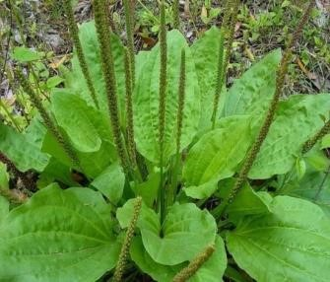 | Подорожник | Лекарственное
2 | 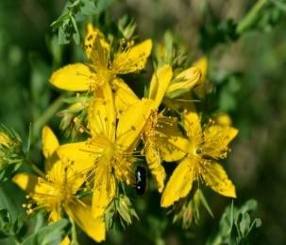 | Зверобой | Лекарственное
3 |  | Волчье лыко | Ядовитое
 | 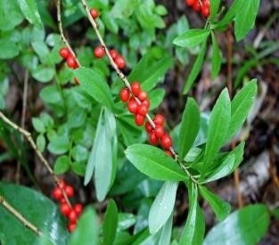
4 | 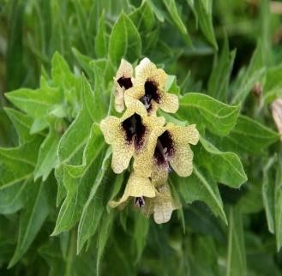 | Белена | Ядовитое
5 | 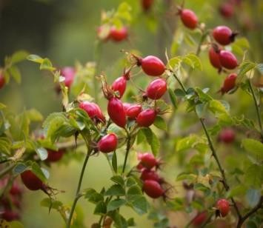 | Шиповник | Лекарственное
6 | 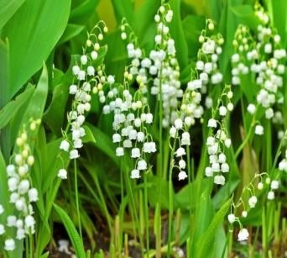 | Ландыш | Ядовитое

Задание 17
Впишите в таблицу название костра

№  п/п | Изображение костра | Название костра
1 | 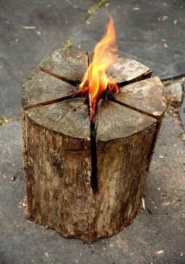 | Финская свеча
2 | 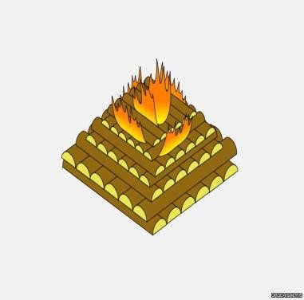 | Пирамида
3 | 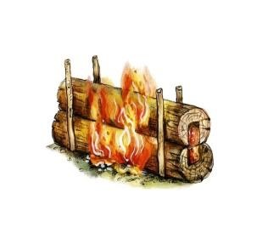 | Нодья
4 | 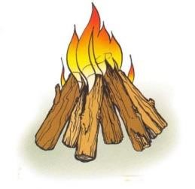 | Шалаш

